KẾ HOẠCH BÀI DẠY
Môn: | Hoạt động trải nghiệm-SHL
Lớp: | 5A
Tên bài dạy: | Thông điệp về chủ đề Bảo tồn cảnh quan thiên nhiên
Tiết CT: | 66
Thời gian dạy: | Thứ Sáu ngày 14/02/2025
I. YÊU CẦU CẦN ĐẠT
- Nêu được một số biện pháp bảo tồn cảnh quan thiên nhiên.
- Năng lực giao tiếp và hợp tác: khả năng thực hiện nhiệm vụ một cách độc lập hay theo nhóm; Trao đổi tích cực với giáo viên và các bạn khác trong lớp.Năng lực tự chủ và tự học: biết lắng nghe và chia sẻ ý kiến cá nhân với bạn, nhóm và GV. Tích cực tham gia các hoạt động trong lớp.Giải quyết vấn đề và sáng tạo: biết phối hợp với bạn bè khi làm việc nhóm, tư duy logic, sáng tạo khi giải quyết vấn đề.Đề xuất được các biện pháp bảo tồn cảnh quan thiên nhiên.Thực hiện được các việc làm để bảo tồn cảnh quan thiên nhiên.
- Tự lực, trách nhiệm: chủ động sắp xếp thời gian và sử dụng thời gian hợp lí,có ý thức tự giác; tinh thần trách nhiệm trong hoạt động nhóm.
II. ĐỒ DÙNG DẠY HỌC
1. Đối với giáo viên
- Giáo án, SGK, VBT Hoạt động trải nghiệm 5.
- Giấy A3, bút, bút màu.
- Tranh, ảnh liên quan đến chủ đề
2. Đối với học sinh
- SGK, VBT Hoạt động trải nghiệm 5.
- Thực hiện nhiệm vụ trong SBT trước khi đến lớp.
- Đồ dùng học tập theo yêu cầu của GV.
III. CÁC HOẠT ĐỘNG DẠY HỌC
HOẠT ĐỘNG CỦA GV | HOẠT ĐỘNG CỦA HS
Hoạt động 1: Hoạt động tổng kết tuần  a. Mục tiêu: Thông qua hoạt động, HS:  - Tổng kết được những việc đã làm được trong tuần vừa qua.  - GV nhận xét về ý thức học tập của một số bạn trong lớp.  b. Cách tiến hành  - GV ổn định trật tự lớp học, tổng kết những hoạt động của tuần 22 và nêu những kế hoạch học tập và hoạt động trong tuần 23.  - GV nhận xét về ý thức học tập của một số bạn trong lớp và tiến hành tuyên dương bạn có ý thức tốt, nhắc nhở bạn có ý thức chưa tốt.  Hoạt động 2: Thông điệp về chủ đề Bảo tồn cảnh quan thiên nhiên  a. Mục tiêu: HS:  - Làm được thông điệp về chủ đề Bảo tồn cảnh quan thiên nhiên.  - Phát triển khả năng sáng tạo cho HS.  b. Cách tiến hành  - GV tổ chức cho HS làm việc cá nhân: Làm thông điệp về chủ đề Bảo tồn cảnh quan thiên nhiên để tuyên truyền đến mọi người.  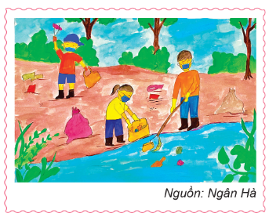  - GV hướng dẫn cụ thể cho HS:  + Xác định thông điệp em muốn truyền tải tới mọi người.  + Lựa chọn hình thức thể hiện: tranh vẽ, bài viết, thiết kế khẩu hiệu...  - GV mời một số nhóm trưng bày và chia sẻ thông điệp muốn truyền tải tới các bạn. HS khác nhận xét, đánh giá.  - GV mời một số HS nêu cảm nhận về thông điệp của bạn mà mình ấn tượng nhất.  - GV giới thiệu thêm cho HS một số tranh ảnh:  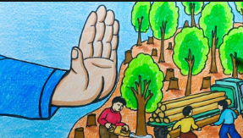  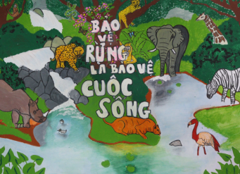  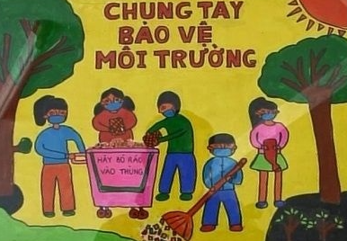  * CỦNG CỐ  - GV nhận xét, tóm tắt lại những nội dung chính của bài học.  - GV nhận xét, đánh giá sự tham gia của HS trong giờ học, khen ngợi những HS tích cực; nhắc nhở, động viên những HS còn chưa tích cực, nhút nhát.  * DẶN DÒ  - GV nhắc nhở HS:  + Hoàn thành thông điệp về chủ đề Bỏa tồn cảnh quan thiên nhiên và chia sẻ với người thân, bạn bè.  + Chuẩn bị trước Chủ đề 6 – Tuần 23. | - HS chú ý lắng nghe  - HS lắng nghe và vỗ tay tuyên dương những bạn có ý thức tốt, động viên những bạn còn kém.  - HS làm việc cá nhân.  - HS lắng nghe.  - HS trình bày.  - HS chia sẻ.  - HS quan sát.  - HS lắng nghe, ghi nhớ.  - HS lắng nghe, tiếp thu.  - HS lắng nghe, thực hiện.
IV. ĐIỀU CHỈNH SAU BÀI DẠY
…………………………………………………………………………………………………………………………………………………………………………………………………………………………………………………………………………………………………………………………………………………………………………

